高雄醫學大學105年度國家防災日地震避難掩護演練實施計畫摘要
- 依據：
(一)教育部105.7.18臺教資(六)字第1050094664號函「105年度國家防災日各級學校地震避難掩護演練實施計畫」。
(二)105.8.29日高醫學務字第1051102660號本校「105年度國家防災日地震避難掩護演練實施計畫」。
(三)105.9.8日105學年度第二次行政會議決議事項。
二、本校「105年國家防災日地震避難掩護演練計畫」已函發各單位，「地震避難掩護演練計畫」配合實施內容摘要如下：
(一)正式演練時間：105年9月27日(星期二)上午9時21分。
(二)參與演練單位如下：
1.9月27日(星期二)上午第二節一年級新生所有上課班級(參演班級如附件1)
2.勵學大樓、第一教學大樓行政、教學辦公室教職員、實驗室。
(三)演練重點：「演練時間流程及應作為事項」及「地震避難掩護應變參考程序」如附件2、3。
1.當地震演練狀況發布後(運用校內廣播系統)，參演師生實施1分鐘演練地震避難掩護動作(蹲下、掩護、穩住3要領)。
2.1分鐘後，廣播系統再次發布：「地震稍歇！全校師生請立即避難疏散！」，參演師生以頭套、較輕的皮包、或書本保護頭部，由授課師長引導並遵守不語、不跑、不推「三不」原則，疏散至指定安全地點(疏散圖如附件4)，並完成人員清查及安全回報動作。
3.依學校課程排定，返回授課(上班)地點上課(班)。
三、正式演練時，軍訓室全體教官及校安人員將分配於各疏散點，負責維護演練秩序及受理人數清點回報，屆時請授課師長引導上課同學疏散至指定安全地點後，要求班代清點人數，並將點名單(如附件5)送交負責教官，以利統計參演人數回報教育部。
附件1
高雄醫學大學105年國家防災日地震避難演練一年級參演班級一覽表
開課  單位 | 課目名稱 |  | 教師姓名 | 教室 | 人數 | 日期 |  | 節次迄
醫學系 | 普通生物學 | 陳炳宏 |  | CS-301 | 160 | 9月27日  (星期二) | 1-2
牙醫系 | 普通社會學 | 劉千嘉 |  | E-12 | 97 | 9月27日  (星期二) | 1-2
藥學系 | 化學相關實驗 | 溫燕霞 |  | 實驗大樓  303 | 62 | 9月27日  (星期二) | 1-2
護理系 | 護理學導論 | 余靜雲 |  | A3 | 75 | 9月27日  (星期二) | 1-2
公衛系 | 解剖學 | 謝侑霖 |  | CS-302 | 151 | 9月27日  (星期二) | 1-2
香妝系 | 香妝品導論 | 顏峰霖 |  | N-215 | 77 | 9月27日  (星期二) | 1-2
口衛系 | 牙體形態學 | 陳正慧 |  | IR-501 | 138 | 9月27日  (星期二) | 1-2
醫社系  生技系  醫管資系 | 全民國防教育軍事訓練-  國防科技 | 黃仲強 |  | CS-211 | 63 | 9月27日  (星期二) | 1-2
醫技系 | 醫學檢驗生物技術學導論 | 胡淑惠 |  | 國研  3樓  PBL | 40 | 9月27日  (星期二) | 1-2
附件2
105年國家防災日地震避難掩護演練時間流程及應作為事項（9月27日）
演練階段  劃分 | 演練時間序 | 校園師生  應有作為 | 注意事項
地震發生前 | 9月27日  9時20分59秒前 | 依表定課程正常上課。 | 1.針對演練程序及避難掩護動作要領再次強調與說明。  2.完成警報設備測試、教室書櫃懸掛物固定、疏散路線障礙清除等工作之執行與確認
地震發生  （以廣播方式發布） | 9時21分00秒 | 師生立即就地避難掩護。 | 1.廣播內容：「地震！地震！全校師生請立即就地避難掩護！」  2.保護頭部及身體，避難的地點優先選擇(1)桌子下(2)柱子旁(3)水泥牆壁邊。  3.室內：躲在桌下時，應以雙手緊握住桌腳  4.室外：應立即蹲下，保護頭部，並避開掉落物  5.任課老師應提醒及要求同學避難掩護動作要確實，不可講話及驚叫。
地震稍歇  （以廣播方式發布） | 9時22分00秒 | 1.聽從師長指示依平時規劃之路線進行避難疏散。  2.抵達安全疏散地點(抵達時間得視各校地形狀況、幅員大小、疏散動線流暢度等情形調整)。  3.各班任課老師於疏散集合後5分鐘內完成人員清點及回報，並安撫學生情緒。 | 1.廣播內容：「地震稍歇！全校師生請立即避難疏散！」  2.以防災頭套、較輕的書包、補習袋或書本保護頭部  3.身障學生學生應事先指定適當人員協助避難疏散；演練當時，指定人員請落實協助避難疏散。  4.不語、不跑、不推，在師長引導下至安全疏散地點集合。  5.以班級為單位在指定位置集合。  6.任課老師請確實清點人數，並逐級完成安全回報。  7.依學校課程排定，返回授課地點上課。
備註：
一、參演班級資訊講桌均已設定通知警報，若警報聲失效，請授課教師於演練時間自動配合演練。
二、各班任課老師於疏散集合完成人員清點及回報後，聽候管制教官通知返回教室上課。
附件3
學校地震避難掩護應變參考程序
參考資料來源：內政部、教育部
情境：搖晃劇烈、站立不穩，行動困難，幾乎所有學生會感到驚嚇恐慌、高處物品掉落，傢俱、書櫃移位、搖晃，甚或翻倒。
一、學生在教室或其他室內：(如圖書館、社團教室、福利社、餐廳等)
(一)保持冷靜，立即就地避難。
1.就地避難的最重要原則就是保護頭部及身體，避難地點優先選擇如下：
(1)桌子下。
(2)柱子旁。
(3)水泥牆壁邊。
2.避免選擇之地點：
(1)窗戶旁。
(2)電燈、吊扇、投影機下。
(3)未經固定的書櫃、掃地櫃、電視、蒸便當箱、冰箱或飲水機旁或貨物櫃旁(下)。
(4)建物橫樑、黑板、公布欄下。
3.躲在桌下時，應以雙手握住桌腳，如此當地震發生時，可隨地面移動，並形成屏障防護電燈、吊扇或天花板、水泥碎片等掉落的傷害。
4.地震避難掩護三要領：蹲下、找掩護、抓住桌腳，直到地震結束。
(二)當地震稍歇時，應聽從師長指示，依平時規劃之緊急避難疏散路線，進行避難疏散。注意事項如下：
1.可以用頭套、較輕的書包、補習袋或書本保護頭部，並依規劃路線避難。
2.遵守不語、不跑、不推三不原則：喧嘩、跑步，易引起慌亂、推擠，或造成意外，災時需冷靜應變，才能有效疏散。
3.避難疏散路線規劃，應避開修建中或老舊的建物或走廊，並考量學生同時疏散流量，使疏散動線順暢，另外要特別協助低年級及身障學生之避難疏散。
(三) 抵達操場（或其他安全疏散地點）後，各班教師應確實點名，確保每位同學皆已至安全地點，並安撫學生情緒。
※特別注意事項：
(一)在實驗室、實驗工廠或廚房，應立即保護頭頸部並關閉火源、電源，儘速打開大門進行疏散避難。
(二)在實驗室、實驗工廠或廚房，應立即保護頭頸部並關閉火源、電源，儘速打開大門進行疏散避難。
(三)在游泳池應即離開泳池上岸躲在柱子旁或水泥牆壁邊，避開燈具、窗戶等，等搖晃停止後再行疏散避難。
(四)如在大型體育館、演講廳或視聽教室，應先躲在座位下並保護頭頸部，等搖晃停止後再行疏散避難。
(五)在建築物內需以防災頭套或書包保護頭部，但當離開建築物到空曠地後，可不必再以書包保護頭部，以利行動。
二、學生在室外：
(一)保持冷靜，立即就地避難。
1.在走廊，應立即蹲下，保護頭部，並注意是否有掉落物，當地震稍歇，可行動時應立即疏散至空地，或避難疏散地點。
2.在操場，應立即蹲下，注意籃球架，當地震稍歇，可行動時應立即疏散至空地，或避難疏散地點。
3.千萬不要觸及掉落的電線。
(二)抵達操場（或其他安全疏散地點）後，各班導師應確實點名，確保每位同學皆已至安全地點，並安撫學生情緒。
附件4
高雄醫學大學地震疏散避難路線圖
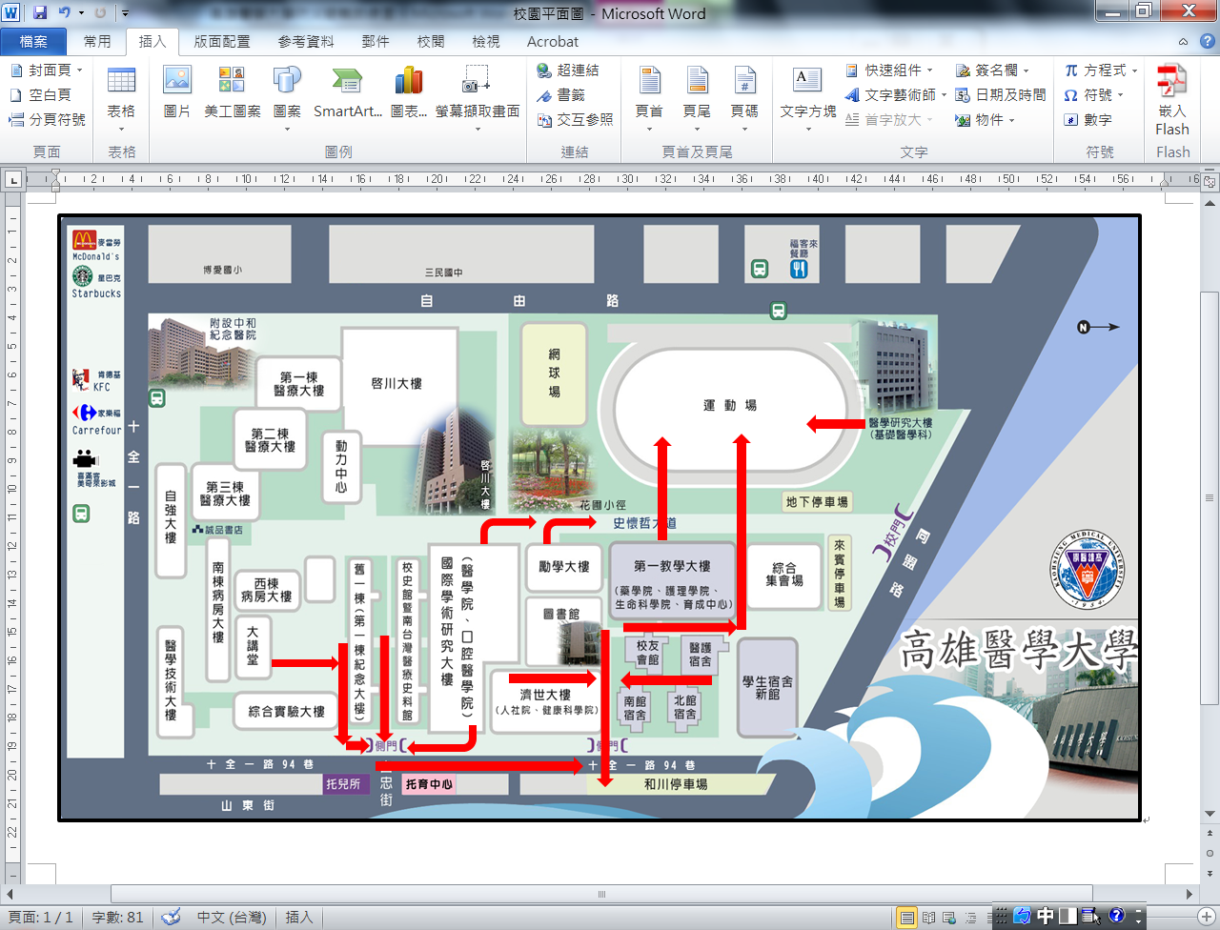
附件5
高雄醫學大學105年度國家防災日地震避難掩護演練點名單
日期：105年9月27日
時間：上午09時21分
科系/單位 | 班級 | 教室
科目名稱 |  | 實到人數

授課教師/單位主管：

